|  |  |  |
| --- | --- | --- |
|  | **Journal of Aerospace Science and Management**  **Vol: XXX, No: XXX, 2021 (xx-xx)**  **E-ISSN: 1234-1234**  **(Araştırma Makalesi / Derleme)** |  |
| **https://jasam.erciyes.edu.tr/** | **https://havacilik.erciyes.edu.tr/** |

|  |  |
| --- | --- |
|  | Makale Başlığı |
| **Alınma**  01 Ocak 2020  **Düzeltme**  01 Şubat 2020  **Kabul**  01 Mart 2020  * Sorumlu yazar.  e-mail: sorumluyazar@mail.edu.tr | **Birinci Yazar1, İkinci Yazar2,*, Üçüncü Yazar3,** …  1 Uçak Gövde ve Motor Bakımı Bölümü, Erciyes Üniversitesi, 38030, Kayseri, Türkiye  2 Havacılık Yönetimi Bölümü, Erciyes Üniversitesi, 38030, Kayseri, Türkiye  3 Bölüm adı, Üniversite adı, Posta kodu, Şehir, Ülke  … |
| **ÖZET** |
| **Anahtar Kelimeler:**   * Anahtar kelime 1 * Anahtar kelime 2 * Anahtar kelime 3 * Anahtar kelime 4 * Anahtar kelime 5 | Özet, en az 150 kelime en fazla 250 kelime olmalıdır. Tek paragraf halinde yazılmalıdır. Özet bölümünde yazı tipi 10 punto büyüklüğünde Times New Roman olmalıdır. Özet, en az 150 kelime en fazla 250 kelime olmalıdır. Tek paragraf halinde yazılmalıdır. Özet bölümünde yazı tipi 10 punto büyüklüğünde Times New Roman olmalıdır. Özet, en az 150 kelime en fazla 250 kelime olmalıdır. Tek paragraf halinde yazılmalıdır. Özet bölümünde yazı tipi 10 punto büyüklüğünde Times New Roman olmalıdır. Özet, en az 150 kelime en fazla 250 kelime olmalıdır. Tek paragraf halinde yazılmalıdır. Özet bölümünde yazı tipi 10 punto büyüklüğünde Times New Roman olmalıdır. |
|  | Title of the paper |
| **Received**  01 Ocak 2020  **Revised**  01 Şubat 2020  **Accepted**  01 Mart 2020  * Corresponding author.  e-mail: cooresponding@mail.edu.tr | **First Author1, Second Author2,*, Third Author3,** …  1 Department of Airframes and Powerplants, Erciyes University, 38030, Kayseri, Turkey  2 Department of Civil Aviation Management, Erciyes University, 38030, Kayseri, Turkey  3 Department Name, University Name, Address, Post Code, City, Country  … |
| **ABSTRACT** |
| **Keywords:**   * Keywords 1 * Keywords 2 * Keywords 3 * Keywords 4 * Keywords 5 | Abstract should be minimum 150 words and maximum 250 words. It should be written in a single paragraph. The font is Times New Roman with font size 10. Abstract should be minimum 150 words and maximum 250 words. It should be written in a single paragraph. The font is Times New Roman with font size 10. Abstract should be minimum 150 words and maximum 250 words. It should be written in a single paragraph. The font is Times New Roman with font size 10. |

# **Giriş (Introduction)**

Makalede ana metin Times New Roman yazı karakterinde 12 punto büyüklüğünde olmalıdır. Metin içerisindeki tüm yazılar iki yana yaslı olarak ve 1.15 satır aralığı ile yazılmalıdır. Paragraflar arasında 6 nk boşluk olmalıdır. Paragrafların ilk satırları 0.5 cm içeride başlamalıdır. Makalenin bölüm başlıkları 1., 1.1., 1.1.1. şeklinde ondalık ayracı kullanılarak yapılmalıdır. Ana başlıklarda Times New Roman yazı karakterinde kalın ve 12 punto yazı büyüklüğü kullanılmalıdır. Başlıkların Türkçe isimlerinin yayına parantez içerisinde İngilizce karşılıkları yazılmaldır. Diğer yazım kuralları için <https://jasam.erciyes.edu.tr/yazim-kurallari-/Journal-of-Aerospace-Science-and-Management/76> adresini ziyaret ediniz.

# **İkinci Derece Alt Başlık (Second Degree Subtitle)**

Makalede ana metin Times New Roman yazı karakterinde 12 punto büyüklüğünde olmalıdır. Metin içerisindeki tüm yazılar iki yana yaslı olarak ve 1.15 satır aralığı ile yazılmalıdır. Paragraflar arasında 6 nk boşluk olmalıdır. Paragrafların ilk satırları 0.5 cm içeride başlamalıdır. Makalenin bölüm başlıkları 1., 1.1., 1.1.1. şeklinde ondalık ayracı kullanılarak yapılmalıdır. Ana başlıklarda Times New Roman yazı karakterinde kalın ve 14 punto yazı büyüklüğü kullanılmalıdır. İkinci derece başlıklarda Times New Roman yazı karakterinde, kelimelerin ilk harfi büyük, kalın ve 12 punto yazı büyüklüğü kullanılmalıdır. Başlıkların Türkçe isimlerinin yayına parantez içerisinde İngilizce karşılıkları yazılmaldır. Diğer yazım kuralları için <https://jasam.erciyes.edu.tr/yazim-kurallari-/Journal-of-Aerospace-Science-and-Management/76> adresini ziyaret ediniz.

# **Üçüncü derece alt başlık (Third degree subtitle)**

Makalede ana metin Times New Roman yazı karakterinde 12 punto büyüklüğünde olmalıdır. Metin içerisindeki tüm yazılar iki yana yaslı olarak ve 1.15 satır aralığı ile yazılmalıdır. Paragraflar arasında 6 nk boşluk olmalıdır. Paragrafların ilk satırları 0.5 cm içeride başlamalıdır. Makalenin bölüm başlıkları 1., 1.1., 1.1.1. şeklinde ondalık ayracı kullanılarak yapılmalıdır. Ana başlıklarda Times New Roman yazı karakterinde kalın ve 14 punto yazı büyüklüğü kullanılmalıdır. Üçüncü derece başlıklarda Times New Roman yazı karakterinde, alt başlığın ilk harfi büyük, kalın ve 12 punto yazı büyüklüğü kullanılmalıdır. Başlıkların Türkçe isimlerinin yayına parantez içerisinde İngilizce karşılıkları yazılmaldır. Diğer yazım kuralları için <https://jasam.erciyes.edu.tr/yazim-kurallari-/Journal-of-Aerospace-Science-and-Management/76> adresini ziyaret ediniz.

# **Şekiller (Figures)**

Şekiller ardışık halde numaralandırılmış ve ortalı olacak şekilde yerleştirilmelidir. Şekillere metin içerisinde atıf yapılmalıdır. Gerektiğinde şekil içerisinde şekil gösterimi yapılabilir. Şekillerin altına Türkçe isimleri yazılmalıdır. Şekil yazısı Times New Roman yazı karakterinde ve 11 punto büyüklüğünde olmalıdır. Ayrıca, parantez içerisinde şekillerin İngilizce isimleri eklenmelidir. Örnek gösterim Şekil 1’de verilmiştir. Diğer yazım kuralları için <https://jasam.erciyes.edu.tr/yazim-kurallari-/Journal-of-Aerospace-Science-and-Management/76> adresini ziyaret ediniz.

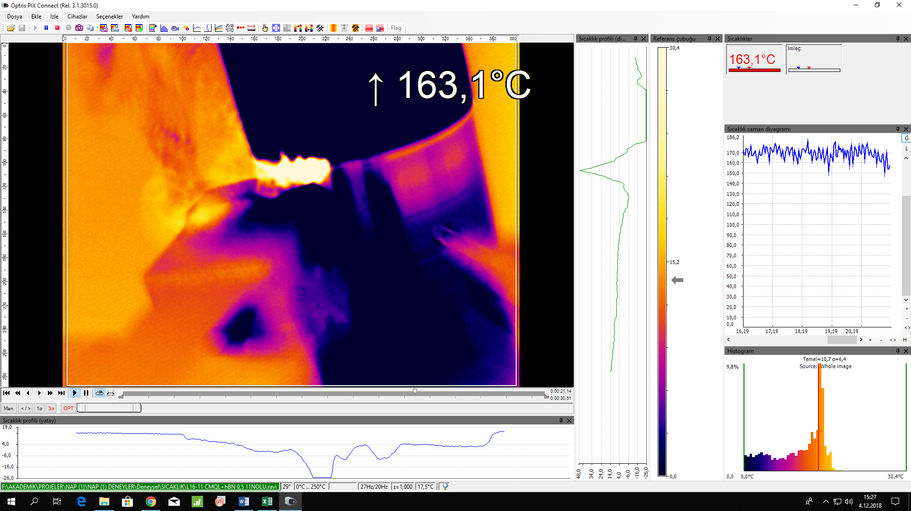

Şekil 1. Örnek sıcaklık ölçümü (sample temperature measurement)

# **Tablolar (Tables)**

Tablolar sırasıyla Tablo 1, Tablo 2,..... şeklinde sunulmalıdır. Tablolara metin içerisinde atıf yapılmalıdır. Tabloların oluşturulmasında dikey çizgilerden kaçınılmalıdır. Tablonun içeriği sola dayalı olmalıdır. Tablo başlığı tablonun üzerinde ve ortaya hizalı olmalıdır. Tablo başlığı bölümünde tablonun İngilizce ismi parantez içerisinde verilmelidir. Örnek gösterim Tablo 1’de verilmiştir. Tablo başlığı Times New Roman yazı karakterinde ve 11 punto büyüklüğünde olmalıdır. Tablo içeriği Times New Roman yazı karakterinde ve 10 punto büyüklüğünde olmalıdır. Diğer yazım kuralları için <https://jasam.erciyes.edu.tr/yazim-kurallari-/Journal-of-Aerospace-Science-and-Management/76> adresini ziyaret ediniz.

Tablo 1. Örnek tablo (Sample table)

|  |  |  |
| --- | --- | --- |
| Parametre 1 | Parametre 2 | Parametre 3 |
| 1 | 1 | 1 |
| 2 | 2 | 2 |
| 3 | 3 | 3 |

# **Denklemler (Equations)**

Denklemler Mathtype veya Microsoft Word denklem editörü kullanılarak yazılmalıdır ve aşağıda gösterildiği gibi görünüm sırasına göre numaralandırılmalıdır. Metin içerisinde bahsederken Denklem 1, Denklem 2,….veya Eşitlik 1, Eşitlik 2,……şeklinde ifade edilmelidir.

|  |  |
| --- | --- |
| $${\left(x+a\right)}^{n}=\sum_{k=0}^{n}{\left({n \atop k}\right)x^{k}a^{n-k}}$$ | (1) |
| $$f\left(x\right)=a_{0}+\sum_{n=1}^{∞}{\left(a_{n}\cos{\frac{nπx}{L}}+b_{n}\sin{\frac{nπx}{L}}\right)}$$ | (2) |

1. **Sonuç (Conclusion)**

Tablolar Sonuç bölümünde çalışmaya ait kısa, net ve kesin sonuçlara yer verilmelidir. Sonuçlar Times New Roman yazı karakterinde ve 11 punto büyüklüğünde yazılmalıdır. Diğer yazım kuralları için <https://jasam.erciyes.edu.tr/yazim-kurallari-/Journal-of-Aerospace-Science-and-Management/76> adresini ziyaret ediniz.

**Teşekkür (Acknowledgment)**

Çalışmanın herhangi bir kurum veya fon tarafından desteklendiği durumlarda destekleyen kuruluşların isimleri ve proje kodu belirtilmelidir. Bu çalışma, Erciyes Üniversitesi Bilimsel Araştırma Projeleri tarafından desteklenmiştir (Proje kodu: XXX-XXXX-XXXXX).

**Kaynaklar (References)**

Metin içerisindeki referanslar APA stiline uygun verilmelidir. Referanslar kaynakçada aşağıdaki örneklere uygun ve 11 punto büyüklüğünde olmalıdır.

***Kaynak yazım örneği***

***Dergi Makalesi:*** Yazarın soyadı, adının baş harfi. (Yıl). Makale başlığı ilk harf büyük diğerleri küçük. *Derginin adı italik ve her kelimenin ilk harfi büyük olarak yazılır*, *italik olarak cilt* (sayı), sayfa numarası.

1. Alper, A. & Oguz, O. (2016). The role of renewable energy consumption in economic growth: Evidence from asymmetric causality. *Renewable and Sustainable Energy Reviews*, *60*, 953-959.
2. Yıldırım, Ç. V., Sarıkaya, M., Kıvak, T., & Şirin, Ş. (2019). The effect of addition of hBN nanoparticles to nanofluid-MQL on tool wear patterns, tool life, roughness and temperature in turning of Ni-based Inconel 625. *Tribology International,* *134*, 443-456.

*[Metin içinde atıf:* (Alper ve Oguz, 2016: 955)*].*

***Sempozyum Bildirisi:*** Katılımcı(lar) soyadı, Adının ilk harfi. (Yıl, Ay). Bildiri başlığı. *Sempozyum başlığı italik olarak*, Yer.

1. Gülbahar, A., & Aslan, A. (2019, Kasım) Bankacılık Kredilerinin Ekonomik Büyüme Üzerine Etkisinin Dinamik Analizi: Türkiye Ekonomisi Örneği. *3. International Economic Reserach And Financial Markets Congress Proceeding Book*, Gaziantep, Türkiye.
2. Kıvak, T., Yıldırım, Ç. V., & Şeker, U. (2017, Eylül). Inconel 718’in Sialon Esaslı Seramik Kesicilerle Frezelenmesinde Minimum Miktarda Yağlamanın (MQL) Yüzey Pürüzlülüğü Üzerindeki Etkisinin Araştırılması. *In 5th International Symposium on Innovative Technologies in Engineering and Science (ISITES2017).* Bakü, Azerbaycan

*[Metin içinde atıf:* (Gülbahar ve Aslan, 2019)*].*

***Kitap:*** Yazarın soyadı, adının ilk harfi. (Yıl). *Kitabın başlığı italik ve ilk kelime büyük harf ile başlar; diğer tüm kelimeler eğer özel kısaltma ya da özel isim değil ise küçük harfle yazılır.* Basıldığı yer: Yayınevi.

1. Groover, M. P. (2007). *Fundamentals of modern manufacturing: materials processes, and systems*. John Wiley & Sons.

*[Metin içinde atıf:* (Groover, 2007: 188)*].*

***Kitap Bölümü:*** Yazarın soyadı, adının baş harfi. Yıl. Bölüm başlığı. Editör(ler), *Kitabın adı*, içinde (s. xx-xx). Basıldığı yer: Yayınevi.

1. Aslan, A., Dogan, E., & Altinoz, B. (2019). Single-Country Versus Multiple-Country Studies. İlhan Öztürk, Burcu Özcan (Ed.), *Environmental Kuznets Curve (EKC)* içinde (s. 25-36). Amsterdam: Elsevier.

*[Metin içinde atıf:* (Aslan, Dogan ve Altinoz, 2019: 34)*].*

***Doktora ve Yüksek Lisans Tezleri:*** Yazarın soyadı, adının baş harfi. (Yıl). *Doktora ya da yüksek lisans tezinin başlığı* (Yüksek lisans tez/Doktora tezi)…….. veri tabanından erişildi (Erişim ya da Sipariş No.).

1. Yıldırım Ç. V. (2017). *Waspaloy süper alaşımının farklı soğutma teknikleri kullanarak frezeleme yöntemi ile işlenebilirliğinin incelenmesi*. (Doktora tezi). Yök Tez veri tabanından erişildi (Tez no: 473066).

*[Metin içinde atıf:* (Yıldırım, 2017: 197)*].*

***Online Kaynaklar:*** Yazarın soyadı, adının baş harfi. (Yıl). *Dökümanın başlığı* Erişim adresi.

1. All 33 Chile miners freed in flawless rescue. (2010, 13 Ekim). Erişim adresi https://www.budapestopenaccessinitiative.org/boai-10-recommendations

*[Metin içinde atıf:* (“All 33 Chile Miners”, 2010)*].*